Az Országos Környezetvédelmi Tanács javaslatai a Termékdíj törvény korszerűsítésére

1. Az OKT állásfoglalásai a Termékdíj törvény (KTdT) 2011 évi alapvető módosítása óta
A KTdT 2011. évi benyújtása óta az egyik leggyakrabban módosított szabályozás a magyar környezeti jogban. Az OKT folyamatosan figyelemmel kísérte a törvény és végrehajtási rendeletei módosításait és azok hatását az ország környezeti mutatóira. A témában 6 állásfoglalást alakított ki a 2013-2016 között eltelt időszakban, miután meghallgatta az érintett állami szervezetek (FM, NFM, OHÜ, NHI) illetékes vezetőinek tájékoztatásait. A törvény által szabályozott legnagyobb hulladékáram, a csomagolási hulladékok vonatkozásában az illetékes hatóságok (NAV, OHÜ, NHI) és az érintett Szakmai Szövetségek adatai alapján szakértőink elemezték a bevezetés óta eltelt időszak környezeti mutatóinak alakulását, és a kialakított rendszer működését.
Jelen állásfoglalás az elemzések alapján összeállított ajánlást tartalmazza a Kormány részére a Tanács által szükségesnek tartott módosításokról. Az Országos Környezetvédelmi Tanács folytatni tervezi az „ésszerű (hulladék)anyag-gazdálkodást támogató rendszer” megvalósítását előmozdító javaslatok kidolgozását, beleértve a hulladék-anyagáramok csökkentését, a hulladékok keletkezése megelőzését szolgáló társadalmi tudatformálásra vonatkozó javaslatok megfogalmazását is.
2. A csomagolási hulladékok kezelésével kapcsolatos EU irányelv teljesítésének elemzése
A csomagolási hulladékok a hulladékáramok jelentős hányadát –mintegy évi 1,1 M tonnát –képezik Magyarországon. Az EU szintjén ez az egyik leginkább szabályozott hulladékgazdálkodási terület, jól kialakult gyakorlattal a kezelési megoldások tekintetében. Általánosan elterjedt a kötelezettek bevonásával működtetett EPR (kiterjesztett gyártói felelősség) alapú rendszerek alkalmazása. Az EU körforgásos gazdaság iniciatívája keretében jelentősen változnak a települési hulladékok, ezen belül a csomagolási hulladékok kezelésével kapcsolatos célok, növekednek az újrahasználatra illetve újrafeldolgozásra vonatkozó irányszámok.
Magyarország 2012-ben áttért az állami irányítású hasznosítást szervező rendszerre, ahol főszabályként a kötelezettek kötelezettségüket termékdíj fizetésével teljesítik, és állami szervezetek (OHÜ majd NHI, majd FM illetve NHKV) feladata a rendelkezésükre bocsátott költségvetési források felhasználásával a gyűjtés és hasznosítás szervezése. Az új rendszer bevezetésével egyidejűleg a gazdálkodó szervezetek (és rajtuk keresztül a fogyasztók) csomagolási hulladékokkal kapcsolatos terhei megduplázódtak és azóta is növekszenek.

A környezetvédelmi és társadalmi hatékonyság elemzése a következő képet mutatja:
2.1. Az újrafeldolgozási arány (recycling %) 2012 óta minden évben elmarad az EU irányelvben rögzített követelményektől, és jelentősen alacsonyabb az EU által tervezett céloknál.
1. táblázat: Kötelező és teljesített hasznosítási arányok
 | EU irányelvben rögzített kötelező hasznosítási arány (recycling %) |  | Magyarország teljesítése 2014-ben (recycling %)
 | 2012-től | 2025-től tervezett
Összes újrahasznált és anyagában hasznosított csomagolás* | 55 | 65 | 52,3**
Ebből: Műanyag | 22,5 | 55 | 36,7
Fa | 15 | 60 | 31,2
Fém | 50 | 75 | 83,5**
Üveg | 60 | 75 | 36,3
Papír | 60 | 75 | 66,1**
* Megfontolásra javasoljuk az újrahasznosítás arányának célkitűzésében a 80%-ot.
** Szakmai Szövetségek által vitatott adatok

2.2. Nemzetközi összehasonlításban Magyarország az EU leggyengébben teljesítő országai közé esett vissza
2. táblázat: Recycling arányok 2014-ben
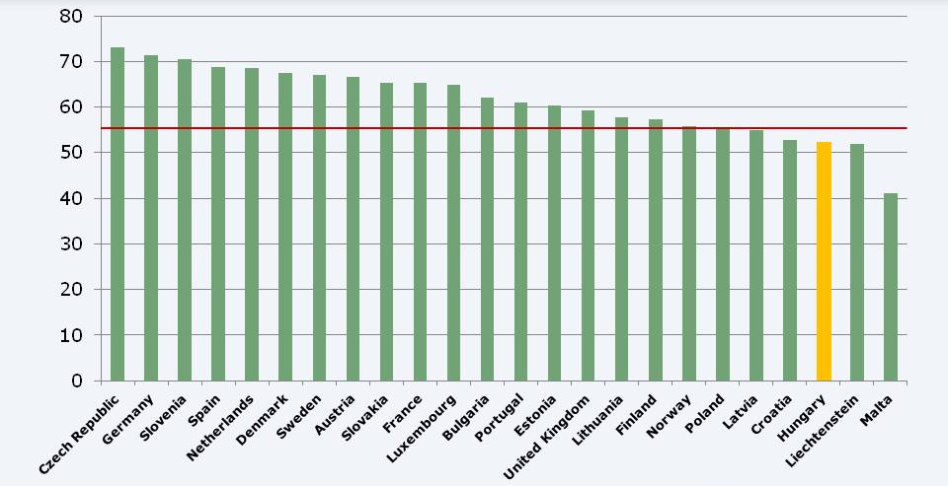

2.3. miközben a gazdálkodó szervezeteket és rajtuk keresztül a fogyasztókat terhelő költségek az EU élvonalába tartoznak
3. táblázat: A fogyasztókat terhelő költség (csomagolási termékdíj)
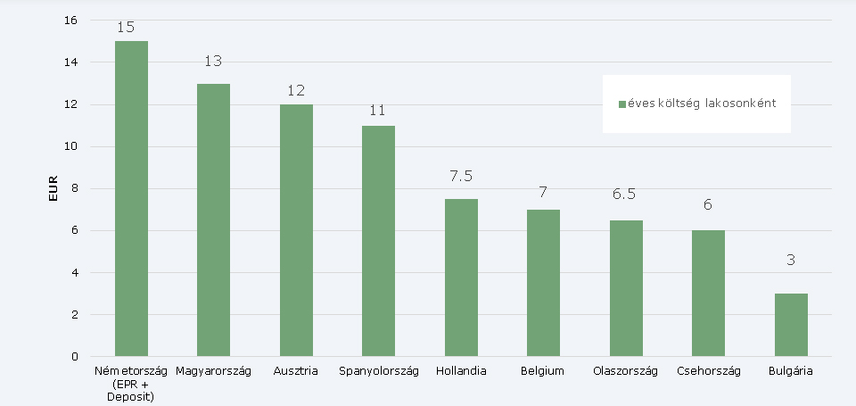

2.4. A belföldi csomagolási termékdíj bevételek folyamatosan emelkednek, ugyanakkor a fajlagos gyűjtési és hasznosítási ráfordítások csökkennek.2014-ben a termékdíj bevétel 18,8%-át fordították a hasznosítás közvetlen finanszírozására, a 2016. évi tervadatok szerint ez az arány 17,7% lesz.
4. táblázat: A fajlagos bevételek és kiadások valamint a hasznosítási teljesítmény alakulása
Év | 2011 | 2012 | 2013 | 2014 | 2015T | 2016T
Éves termékdíj bevétel MFt | 6900 | 34900 | 30008 | 32600 | 37000 | 38300
Éves termékdíj bevétel a kibocsátás arányában (Ft/kg) | 19,0* | 34,5 | 30,1 | 32,4 | 33,5 | 34,4
Fajlagos ráfordítás a hasznosítás arányában (Ft/kg) | 18,0** | 9,7 | 9,4 | 10,3 | 9,9 | 9,5
Hasznosítási teljesítmény anyagában (recycling %) | 59,3 | 49,1 | 50,1 | 52,3 (?) | 55,0 | 49,2
Ellenőrzött, fizetett hasznosítási teljesítmény (recycling %) | 58,0** | 37,7 | 35,7 | 34,8 | 34,7 | 39,3
Gyűjtési teljesítmény (recovery %) | 62,9 | 60,1 | 60,3 | 59,7 | 65,1 | 63,9
* Termékdíj + licencdíj
** Koordináló szervezetek adata

2.5. A költségvetési finanszírozással elért és ellenőrzött hasznosítási eredmény az EU felé közölt teljesítménynek csak 2/3-a. Ez azt jelenti, hogy a költségvetés csak részben finanszírozza a termékdíjat befizető kötelezettekre jutó hasznosítási feladat teljesítését. A fennmaradó 1/3 a HIR-ből származó ellenőrizetlen adat, melynek következtében olyan hasznosítást is tartalmaz(hat), amely nem számolható el csomagolási hulladék hasznosításként (gyártásközi hulladék).
5. táblázat: Hasznosítási teljesítmény alakulása, újrafeldolgozás (recycling)
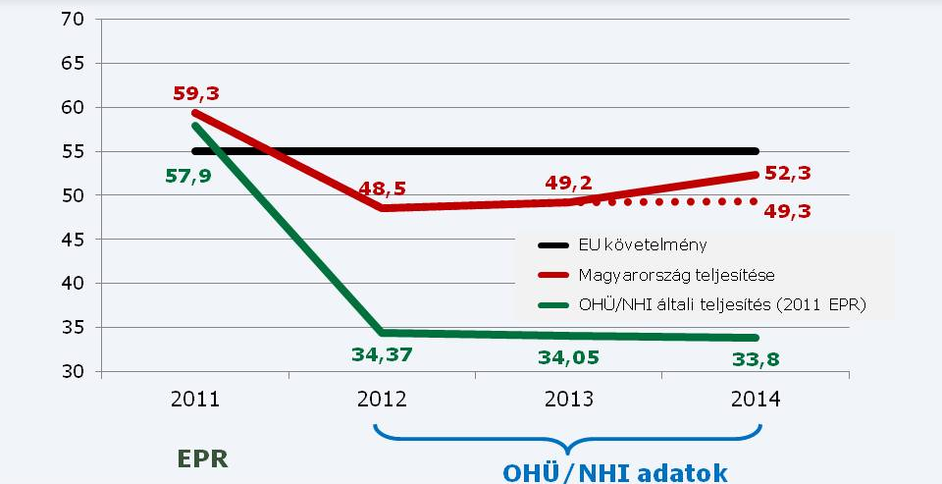

2.6. A csökkenő fajlagos ráfordítások hatékonysága tovább romlik azáltal, hogy a gyűjtési és hasznosítási tenderek kiírása általában az év második felében, visszamenőlegesen történik, így a rendszer nem biztosít kiszámítható és folyamatos finanszírozást a résztvevő nyertes vállalkozások számára sem. A jelenleg alkalmazott közbeszerzés helyett egy pályázati rendszer sokkal rugalmasabb lehetőséget biztosíthatna a gyűjtési és hasznosítási feladatok megszervezésére. A tenderkiírások a belföldi hasznosító esetében szigorúbb feltételeket szabnak, mint a külföldi hasznosítás esetében, ahol nem biztosított az adatok ellenőrizhetősége. Nem világos az NHI/FM és NHKV/NFM feladatmegosztása sem a közbeszerzési rendszer működtetésében. Ugyanakkor azt is problémának látjuk, hogy a sok érdekelt szereplő ellenére nincs olyan kiemelt szervezet, amely olyan értelemben lenne felelős az EU-s hasznosítási célokért, hogy annak alakulására érdemben befolyással lenne, ennek alakulását folyamatosan nyomon követné, szükség esetén beavatkozna. Ennek hiányában ma úgy néz ki a rendszer, hogy csak másfél év elteltével tudjuk összegezni az eredményeket, és ekkor tudjuk meg, hogyan „sikerült” az egyébként minden szereplő által célul kitűzött EU-s értékek megvalósítása.
2.7. Az egyéni teljesítés, mint a kiterjesztett gyártói felelősség (EPR) gyakorlásának közvetlen eszköze méltatlanul kis szerephez jut a hasznosítási rendszerben. A NAV adatai szerint 2015-ben 19800 kötelezett közül mindössze 51 gazdálkodó szerv (0,26%) tudott élni ezzel a lehetőséggel. A motiváció hiányának oka a hatóságok jogszabály értelmezésének ellentmondásaiban valamint a diszkriminatív adózásban keresendők.
2.8. A KTdT alanyi és tárgyi hatálya 2012 óta nem egyezik meg az EU kiterjesztett gyártói felelősségi rendszere szerinti alanyi és tárgyi hatállyal. Míg az EU szabályozás a csomagolásra, a magyar a csomagolószerre (is) vonatkozik. Ennek következménye egy bonyolult átvállalási rendszer a teljes csomagolási láncban. Eredménye a megnövekedett adminisztráció mellett az, hogy Magyarország bevallott hasznosítási kötelezettsége nagyobb, mint az EU-val azonos hatály mellett lenne.(tartalmazza az egyes gyártási fázisok hulladékát, a kereskedelmi láncban keletkező halmozódásokat stb.)
Mindemellett 2015-ben a NAV adatai szerint az 1.226 ezer tonnát kitevő összes bevallott csomagolási hulladékból az átvállalások 1.015 ezer tonnát képviseltek, tehát a rendszer önként konvergál a csomagolások felé.
2.9. A bevallások adminisztrációja rendkívül bonyolult (8 jegyű CSK kód; tömeg adatok kg-ban 2 tizedesjegy pontossággal) és költséges.
2.10. Az érintett gazdasági szereplőket a rendszer nem motiválja, sőt távol tartja őket az ország hasznosítási teljesítményének javításától. A szakmai és civil szervezetek nem tudják nyomon követni a teljesítést sem, az elért eredményekről 1,5-2 év elteltével kaphatnak információt
3. Következtetések, javaslatok
3.1. Megfontolásra javasoljuk a törvény alanyi és tárgyi hatályának megváltoztatását a csomagolószerről a csomagolásra és annak gyártójára, ugyanakkor javasoljuk az átalánydíjas rendszer felülvizsgálatát és érdemi bővítését a kis volumenű csomagoló cégek lefedése érdekében. Javasoljuk a CSK kódok egyszerűsítését (8-ról 4 számjegyre való szűkítés) és a tömeg bevallása során a tizedesjegyek mellőzését.
3.2. A kollektív teljesítés terén emelni szükséges a gyűjtési és hasznosítási ráfordításokat, különösen a szelektív gyűjtéssel elérhető területeken és ott, ahol a hasznosítási kapacitások adottak Magyarországon (papír, fém műanyagok). Ugyanakkor a termékdíjat fizető kötelezettekre jutó hasznosítási feladat teljesítését a törvény értelmében a költségvetésből kell finanszírozni ellenőrzött körülmények között. Ehhez a befizetett termékdíjak lényegesen nagyobb hányadát kell közvetlenül a gyűjtés és hasznosítás finanszírozására fordítani. A tendereket lehetőleg hosszabb távra, a tárgyidőszakot megelőzően szükséges kiírni és elbírálni. A kiírás és a teljesítés ellenőrzése során biztosítani kell azt, hogy csak a rendszerben elszámolható hulladékok kerüljenek figyelembevételre. Azonos feltételeket kell kiírni a hasznosítás relációjától függetlenül és kerülni kell az ellenőrzést megnehezítő engedményeket.
A befizetett termékdíj egy részéből szükségszerű az újrahasználati rendszerek, illetve azok Unió felé történő elszámolhatóságának megteremtése. Hazánk ezen a téren rendkívüli mértékben elmaradott az uniós országokhoz képest. Az EU által előírt kötelezettség teljesítése e rendszereken keresztül is megvalósulhat úgy, hogy közben Magyarország a hulladékos hierarchia egy magasabb fokára lép.
Az előírt hasznosítási arányok teljesítése elképzelhetetlen a lakosság aktív közreműködése nélkül. Elengedhetetlen tehát az, hogy – a hasznosítási kapacitások finanszírozása mellett - a lakossági tájékoztatásra, ismeretbővítésre is jóval nagyobb mértékű és a jelenleginél nagyságrendekkel hatékonyabb kommunikációs keret jusson a termékdíjból.
3.3. Rövidtávon javasoljuk a közbeszerzés helyett pályázati rendszer alkalmazását, amely lehetőséget teremtene egy rugalmas, világpiaci árakhoz igazodó és folyamatos finanszírozást biztosító támogatási rendszer kialakítására.
Középtávon javasoljuk a termékdíj zöldadó és hasznosítási díj funkcióinak szétválasztását, és a szükségletekhez igazodó hasznosítási díj bevezetését, amely teljes mértékben a környezetvédelmi feladat teljesítését célozza. A hasznosítási díj eredményes felhasználása érdekében szükséges lenne anyagáramonként egy-egy olyan koordináló szervezet felállítása, amely az érdekelt gyártók és az állam képviselőjének 51-49%-os tulajdonában vannak. Ezzel az állami szereplők megfelelő rálátást kapnának a hasznosítás menetére és költségeire, ugyanakkor a rendszenek több előnye lenne, amely orvosolná a 2. pontban ismertetett problémákat:
- ez a szervezeti forma lehetővé tenné az állami költségvetés éves periódusától való elszakadást, a pénz rendelkezésre állása késedelmének elkerülését;
- a többségi magán tulajdon biztosítaná a rugalmasabb pályáztatási környezetet, valamint a rugalmasabb kifizetéseket;
- ezt a szervezetet deklaráltan felelőssé lehetne tenni az adott anyagáramban előírt EU-s hasznosítási célértékek teljesítéséért, illetve a teljesítmények évközi alakulásának nyomon követéséért, szükség esetén beavatkozhatna többlet teljesítmények vásárlásával akkor, amikor már láthatóvá válik, hogy az előírt célok – várhatóan – nem teljesülnének .
A fenti rendszer biztosítaná hosszú távon a rendszer stabilitást, illetve megadná az országos hasznosítási arányok folyamatos teljesülésének garanciáit.
3.4. Az egyéni teljesítés korlátait célszerű megszüntetni. A közreműködő telephelyének az egyéni gyűjtésbe való bevonása tekintetében ellentmondás van a magyar hatóságoknak az EU illetve a kötelezettek felé megküldött jogszabály értelmezésében, amelyet az Uniós joggal való ütközés mellett azért is meg kell szüntetni, mert a saját telephely kizárólagos előírása a környezetvédelem érdekeit is sértené és kizárná az egyéni teljesítésből a kötelezettek nagy részét.
Javasoljuk a 2015 januárjától bevezetett- nyilvánvalóan diszkriminatív-egyéni adószabályok felülvizsgálatát és módosítását annak érdekében, hogy a termékdíj adótartalma a teljesítés módjától és a csomagolóanyag fajtájától függetlenül azonos legyen.
Korábbi állásfoglalásainkban foglaltakat megerősítve javasoljuk ugyanakkor az ösztönzés kiterjesztését az országos teljesítési hányad feletti hasznosításra is az ország hasznosítási teljesítményének növelése érdekében.
3.5. Javasoljuk áttekinteni az országos teljesítés számbavételének számítási módszerét, figyelembe vehető összetevőit, szükség esetén javasoljuk módosítani a HIR adatszolgáltatás részletezését. Az adatszolgáltatás ellenőrzésébe célszerű bevonni a kötelezettek és a hasznosításban közreműködők szakmai szervezeteit. Véleményünk szerint nagyban hozzájárulna a rendszerműködés javításához egy széleskörű szakmai egyeztetés az OGYHT és OHKT tervezése és megvalósulásának nyomon követése során.
3.6. A lakosságnak, mint végfogyasztónak alig van ismerete arról, hogy egy-egy termék vásárlásakor gyakorlatilag termékdíjat fizet, és hogy annak valójában mi a célja. A termékdíj a helyes – környezettudatos – választást segítené elő, azonban ha ezzel nincs tisztában a lakos, akkor nem is lesz szempont a fogyasztói döntésekben. Javasoljuk, hogy a környezetvédelmi termékdíjjal kapcsolatban induljon széles körű tájékoztatás.
3.7. Az Országos Környezetvédelmi Tanács ismételten javasolja (egy) Termékdíj Tanács létrehozását valamennyi – a rendszerben érintett – szereplő, közöttük a szakmai civil (NGO) szervezetek részvételével, amely előmozdítaná az itt felsorolt javaslatok társadalmi alkalmazásba vételét és a célul kitűzött „ésszerű hulladékanyag-gazdálkodást támogató rendszer” megvalósítása érdekében részint az anyagáram fajták használatának korlátozására, részint a környezetvédelmi termékdíj befizetéséből származó költségvetési forrás környezetvédelmi, valamint a környezetgazdálkodást fejlesztő programok finanszírozására vonatkozó további javaslatok kidolgozását.
2016. December

